Муниципальное общеобразовательное учреждение
«Удомельская средняя общеобразовательная школа №5
с углубленным изучением отдельных предметов»
города Удомля Тверской области

Литературная игра «Классики»
по повести А.И.Солженицына «Раковый корпус»

Подготовила: Плотникова Светлана Николаевна, учитель русского языка и литературы

Удомля, 2011

Предлагаю Вашему вниманию литературную игру «Классики» по повести А.И.Солженицына «Раковый корпус». Мы проводим игру как внеклассное мероприятие в 10 классе после изучения романа Л.Н.Толстого «Война и мир». Вопросы для игры составлены таким образом, чтобы проверить не только знание текста, но и его понимание. И в вопросе, и в правильном ответе, озвучиваемом ведущим, максимально используется авторское слово. Это принципиально, так как детям свойственно сюжетное прочтение книги, а важно научить их быть внимательными к деталям. Да и творчество А.И.Солженицына больше рассматривается пока в идеологическом, политическом разрезе, и так мало обращают внимания на удивительный язык его произведений: точный, поэтичный, ироничный, глубинно русский. Итогом становится письменная работа «Чем жив человек?», предлагающая задуматься над этим вопросом вместе с Л.Н.Толстым и А.И.Солженицыным.

Правила игры
- Игра проходит в 5 туров: четыре промежуточных и финальный. В каждом отдельном туре участвует 4 человека. В финал выходят победители промежуточных туров.
- Игра состоит из 80 вопросов, проверяющих знание и понимание текста. Они составляются таким образом, чтобы и в вопросе, и в правильном ответе максимально звучал авторский текст.
- Вопросы объединены тематически под определенной номинацией. Темы объявляются заранее. В каждом туре разыгрывается 4 темы.
- В начале игры проходит жеребьевка: участники достают из мешочка магнит определенного цвета (красный, синий, желтый, зеленый), который становится их битой на протяжении игры.
- Игровое поле расчерчивается на доске и выглядит так:

Каждый столбец – определенная тема. Например:
- 1 столбец «Слуга народа»
- 2 столбец «Люди и лица»
- 3 столбец «Великая сила искусства»
- 4 столбец «Цветы и цвета»
- Ходы осуществляются поочередно по следующей схеме:
1 ход: красный, синий, желтый, зеленый
2 ход: синий, желтый, зеленый, красный
3 ход: желтый, зеленый, красный, синий
4 ход: синий, желтый, зеленый, красный
Участник сам определяет тему вопроса, установив биту в соответствующий квадрат. Схема ходов ставит участников в равные условия. В случае правильного ответа бита остается в квадрате. В случае неудачи игрок возвращается на исходную позицию.
- Победителем становится игрок, быстрее остальных ответивший правильно на 4 вопроса и попавший в «дом».
- Организацией игрового процесса занимается ведущий. Он проводит жеребьевку, зачитывает вопрос, определяет полноту и правильность ответа и принимает решение, засчитывается ли данный ответ.
- Если игрок не дает правильного ответа, вопрос переходит к зрителям. По итогам игры со зрителями определяется «Победитель игры среди зрителей» или же зритель, давший 4 правильных ответа, становится участником финала.
- Номинации для игры по повести А.И.Солженицына «Раковый корпус»:
I тур | II тур | III тур | IVтур | Финал
Люди и лица | Путем Иуды | Люди и лица | Дело врачей | Цветы и цвета
Что в имени тебе моем | Отголоски недавней войны | Без пословицы речь не молвится | Хоть горшком назови, только в печь не сажай | Широка страна моя родная
Слуга народа | Люди в белых халатах | Все для трудящихся | По ту сторону жизни | Для чего жив человек
Великая сила искусства | Человек собаке друг | Люди и книги | Мудрые мысли веков | Lingua Latina
- Для оформления игры используется Презентация Microsoft Power Point (Комментарий прилагается) и портрет А.И.Солженицына.
I тур
Люди и лица
- Сидел курчавый Халмухамедов. У него был вид как будто с иллюстраций к путешествиям капитана Кука, будто он только что вышел из джунглей: дремучие поросли сплелись на его голове, черно-угольные вкрапины отмечали бронзовое лицо, в дико-радостной улыбке открывались крупные белые зубы и лишь не было – но очень не хватало…
Продолжите фразу. (… кольца в носу).
- Вадим знал за собой, что немного похож на Лермонтова: такой же невысокий, смоляной, стройный, легкий, с маленькими руками, только… Продолжите фразу. (… без усов)
- Узнайте по приметам: Не обрадуешься такому соседству: морда у него была бандитская. Так он выглядел, наверно, от шрама (начинался шрам близ угла рта и переходил по низу левой щеки почти на шею); а может быть от непричёсанных дыбливых чёрных волос, торчавших и вверх и вбок; а может вообще от грубого жёсткого выражения. (Костоглотов глазами Русанова)
- Узнайте по приметам: Ни улыбки, ни привета не излучало ее смуглое иконописное лицо. Высокая, худая и плоская, она ждала его, как солдат, и сразу же пошла верхним вестибюлем, показывая, куда. (Сестра Мария)
Что в имени тебе моем?
- Мурсалимов выглядел мудрым стариком, Вадим встречал таких в горах. Один только раз он что-то разошелся и спорил с Ахмаджаном довольно сердито. Вадим попросил перевести – о чем. Оказывается, Мурсалимов сердился на новые придумки с именами, соединение нескольких слов в одно имя. Он утверждал, что …
Что же именно он утверждал? (Существует только сорок истинных имен, оставленных пророком, все другие имена неправильные)
- На вопрос Костоглотова «Скажите, как вас в школе звали?» доктор Гангарт ответила: «Вега» – «Вега? В честь звезды? Но Вега – ослепительно белая». – «А я – не ослепительная, но я…
Продолжите за героиню фразу.(ВЕ-ра ГА-нгарт. Вот и все.)
- Русанов переживает: «С именами – горе: требования жизни меняются, а имена остаются навсегда. Вот уже и Лаврик обижается на имя. Сейчас-то в школе Лаврик и Лаврик, никто над ним не зубоскалит, но в этом году получать паспорт, и что ж там будет написано?
А действительно, что же там будет написано? (Лаврентий Павлович. Когда-то с умыслом так и рассчитали родители: пусть носит имя министра, несгибаемого сталинского соратника, и во всем походит на него. Но вот уже второй год, как сказать «Лаврентий Павлыч» вслух, пожалуй, поостережешься.)
- Зо-я! – нараспев сказал Олег, – Зо-я! А как вы понимаете свое имя?
Что ответила героиня? («Зоя – это жизнь!» – ответила она четко, как лозунг)
Слуга народа
- Русановы любили народ – свой великий народ, и служили этому народу, и готовы были жизнь отдать за народ. Но с годами они все больше терпеть не могли…
Продолжите фразу. (… населения. Этого строптивого, вечно уклоняющегося, упирающегося да еще чего-то требующего себе населения)
- Шендяпиных дочка в пединституте чуть не вышла за своего однокурсника, а он – из деревни, мать его – простая колхозница, и надо себе представить квартиру Шендяпиных, их обстановку, и какие ответственные люди у них бывают в гостях – и вдруг бы за столом эта старушка в белом платочке – свекровь! Черт его знает...
Как спасли дочь? (Удалось опорочить жениха по общественной линии)
- Что сделал третий секретарь райкома Уш-Терека, который возжелал сдать экстерном за среднюю школу, но не знал ни одной из математик? (Прокрался ночью к ссыльному учителю и поднес ему шкурку каракуля)
- В тестомесильном цехе сперва работал [Русанов], но еще до женитьбы поднялся в фабзавком, и работал по технике безопасности, и по комсомольской линии был брошен на укрепление аппарата совторгслужащих, и еще год был директором фабрично-заводской девятилетки. Но, несмотря на долгую безупречную службу на довольно ответственных местах, он, очевидно, не мог получить мечту своей жизни.
Какую? (Персональную пенсию).
Великая сила искусства
- Уже совсем было в комнате серо, и отчетливо светилась зеленоватая шкала приемника. Это была сюита из "Спящей красавицы". Шло адажио, потом «появление Фей». Вега слушала, но не за себя.
Неужели музыку можно слушать за кого-то другого? (Она хотела представить, как должен был это адажио слушать с балкона оперного театра вымокший под дождем, распираемый болью, обреченный на смерть и никогда не видавший счастья человек – Костоглотов)
- Сколько росли, всегда видели мальчишки над собой эти густые брови, эти густые усы, устойчивое это лицо, кажется недоступное ни для страха, ни для легкомысленной радости, все чувства которого были сжаты в переблеске бархатных черных глаз.
О чем идет речь? (Три портрета Сталина висели в квартире Зацырко: в кабинете отца, в столовой и в детской.)
- На опасение Русанова, что у Аллы может не получиться стать писателем, она бойко отвечает: «Да как может не получиться? Ты наивный. Горький говорил: любой человек может стать писателем! Трудом можно достичь всего! Ну, а в крайнем случае стану детским писателем».
Что служит основой уверенности Аллы Русановой в верности избранного пути? (И фамилия у меня красивая, не буду псевдонима брать. Да и внешние качества у меня для литературы исключительные!)
- Новый директор школы Абен Берденов сорвал со стены «Грачей» Саврасова и закинул их за шкаф.
Чем не угодила ему картина? («Там церковь он увидел и счел это религиозной пропагандой»).
II тур
Путем Иуды
- Вот хочешь, я скажу тебе, как понимаю: тот, кто идет и сигнализирует – это передовой, сознательный человек! Он движим лучшими чувствами к своему обществу, и народ это ценит и понимает.
Кому принадлежит высказывание? (Але Русановой)
- С Родичевым они были когда-то друзья, в одной комсомольской ячейке, квартиру получали вместе от фабрики.
Чем закончилась дружба? (Сперва начали не ладить жены, потом и сами они... Бок о бок с ним жить стало невыносимо и тесно. И дал на него Павел Николаевич такой материал: что в частном разговоре с ним Родичев одобрительно высказывался о деятельности разгромленной Промпартии и намеревался у себя на заводе сколотить группу вредителей. Прямо так он не говорил, но по своему поведению мог говорить и мог намереваться.)
- Русанов лежал и вспоминал, что Ельчанских обоих он почти даже любил. Он никакого не имел против них зла. И если пришлось написать на старика, то лишь потому, что просил Чухненко, которому Ельчанский мешал работать. И после посадки мужа Русанов искренне заботился о жене и дочери.
В чем проявилась его забота? (Ожидая ареста, она поручила ему дочь. Но как вышло, что он и на нее написал, - он не мог вспомнить)
- Как поплатился Эдуард Христофорович, инженер буржуазного воспитания, назвавший Павла при рабочих дураком? (Сам потом признался, что мечтал реставрировать капитализм)
Отголоски недавней войны
- Эта война могла быть какой угодно: справедливой, героической, отечественной, священной, – для Веры Гангарт это была последняя война. Война, на которой вместе с женихом убили и ее. Она так хотела, чтоб ее теперь тоже убили! Она сразу же, бросив институт, хотела идти на фронт. Но…
Продолжите фразу (Как немку ее не взяли)
- Русанов не мог упрекнуть себя в трусости. Ему не приходилось бояться! Нет оснований предполагать, что он испугался бы на фронте – просто
Продолжите фразу (на фронт его не взяли как ценного, опытного работника)
- Зое было только двадцать три года, однако она уже порядочно видела: запомнила долгую умоисступленную эвакуацию из Смоленска сперва теплушками, потом баржей, потом опять теплушками; и почему-то особенно соседа по теплушке.
Чем так запомнился сосед? (он веревочкой отмерял полоску каждому на нарах и доказывал, что Зоина семья заняла два лишних сантиметра)
- Костоглотов усмехнулся: «Что Гитлер – проклятый, это не требует повторных доказательств. Но все же ленинградскую блокаду я на него одного не списываю».
А на кого еще списывает блокаду Ленинграда Костоглотов? (Те, кто были готовы к войне... Кто получал зарплату десятки лет и предусмотрел угловое положение Ленинграда и его оборону. Кто оценил степень будущих бомбардировок и догадался спрятать продовольственные склады под землю. Они-то и задушили мою мать – вместе с Гитлером)
Люди в белых халатах
- Если бы хирургов сперва пропускали перед больными для показа, а потом давали выбирать, – то многие записывались бы, наверно…
К кому? (…Ко Льву Леонидовичу).
- Он явно прислушивался к своему голосу и при каждом жесте и повороте очевидно видел себя со стороны – какой он солидный, авторитетный, образованный и умный человек. В его родном ауле о нем творили легенды, известен он был и в городе, и даже в газете о нем упоминали иногда. Назовите героя. (Низамутдин Бахрамович, главврач)
- Но как бы ни знала она отлично, что эти несчастные случаи вместе со случаями неверных диагнозов, поздно принятых или неверно принятых мер, может быть не составят и двух процентов всей ее деятельности, – а излеченные ею, а возвращенные к жизни, а спасенные, а исцеленные ею молодые и старые, женщины и мужчины, ходят по пашне, по траве, по асфальту, летают по воздуху, лазят по столбам, убирают хлопок, метут улицы, стоят за прилавками, сидят в кабинетах или в чайханах, служат в армии и во флоте, и их тысячи, и не все они забыли ее и не все забудут, – она знала также, что сама она скорее забудет их всех, свои лучшие случаи, свои труднейшие победы, а до могилы будет помнить тех нескольких, тех немногих горемык, которые попали под колеса. Такова была особенность ее памяти.
Кто такой особенной памятью обладает? (Людмила Афанасьевна Донцова)
- Самые-то, самые-то лучшие операции были те, от которых она [Евгения Устиновна] …
Продолжите фразу. (… вообще сумела отказаться! которые она догадалась и сумела заменить, обойти, отсрочить)

Человек собаке друг
- – Да какая же это порода?? – изумилась Людмила Афанасьевна и первый раз за вечер забыла о себе и своей боли.
– Сен-бернар, – поощрительно смотрел Орещенков на пса. – Все бы хорошо, только уши…
Продолжите фразу (слишком длинные, в миску сваливаются).
- Узнайте по приметам: лопоухий, черно-бурый; огромный, как медведь. (Жук, пес Николая Ивановича и Елены Александровны Кадминых)
- Узнайте по приметам: острый, пронырливый, маленький, весь белый, но с подвижными черными ушками (Тобик, пес Николая Ивановича и Елены Александровны Кадминых)
- А в коридоре лежит Джульбарс на коврике. Последний год Павел Николаевич пристрастился сам его по утрам выводить, это и себе полезно. Теперь будет Лаврик выводить. Он любит…
Продолжите фразу («притравит немножко на прохожего, а потом: вы не пугайтесь, я его держу!»)
III тур
Люди и лица
- Узнайте по приметам. Он и был вполне здоров – в палате ни на что не жаловался, не имел никакого наружного поражения, щеки были налиты здоровою смуглостью, а по лбу – выложен гладкий чубчик. Парень он был хоть куда, хоть на танцы. (Прошка)
- Узнайте по приметам. Неукладистый, с недочесанной угольной головой, большие руки почти не влезали в боковые маленькие карманчики больничной куртки. (Костоглотов)
- Узнайте по приметам. Был он крепок в плечах, тверд в ногах и здрав умом. Он не то, что был двужильный, но двухребетный, и после восьми часов мог еще восемь отработать как первую смену. (Ефрем Поддуев)
- Узнайте по приметам. Невысока и очень стройна – казалось очень стройной оттого, что у нее подчеркнуто узко сходилось в поясном перехвате. Волосы ее, немодно положенные узлом на затылок, были светлее черных, но и темней темно-русых – те, при которых нам предлагают невразумительное слово «шатенка», а сказать бы: чернорусые – между черными и русыми. (Доктор Гангарт)
Без пословицы речь не молвится
- Но сказано: ешь с голоду…
Продолжите (…люби смолоду)
- Там, где складывался его [Костоглотова] характер, закон был: нашел – не сказывай…
Продолжите (…облупишь – не показывай.)
- Но всегда Костоглотов помнил пословицу своего любимого деда: дурак любит учить, а …
Продолжите (…умный любит учиться)
- Ведь нам, больным, врач – как
Продолжите (…паромщик: нужен на час, а там не знай нас)
Все для трудящихся
- В продуктовом магазинчике никогда ничего нет, на крыше – гора пустых ящиков от проданного товара, он [Орембаев] премирован за перевыполнение плана и постоянно дремлет у двери магазина. Ему лень взвешивать, лень пересыпать, заворачивать.
Как он ведет торговлю? (Торговля оптовая. Снабдивши всех сильных людей, он дальше намечает, по его мнению, достойных, и тихо предлагает: «Бери ящик макарон - только целый», «бери мешок сахара - только целый»)
- Этот дом культуры, куда они пошли с Ритой, был просторный, чистый, хорошо натопленный, мраморные колонны и лестница, высоченные зеркала с бронзовыми обкладками – видишь себя издали – издали, когда идешь или танцуешь, и очень дорогие удобные кресла. Только…
Продолжите фразу (…их держали под чехлами и запрещали в них садиться)
- Густая толпа запрудила весь тротуар, так что ее обходили по проезжей части. Олег решил: что-нибудь случилось на улице.
Что же случилось? (Все стояли лицом к широким ступеням и большим дверям и ждали. Костоглотов задрал голову и прочел: «Центральный универмаг». Это было как раз вполне понятно: что-то важное должны были давать)
- Многое изменилось в мире – другие моды, другие фонари, другая манера у молодежи, но это было все такое же, сколько он [Костоглотов] помнил себя: в сорок шестом году так было – и в тридцать девятом так было, и так же в тридцать четвертом и в тридцатом то ж.
Что было столь неизменно в российской жизни? (многосуточные вокзальные очереди)
Люди и книги
- «Ты ж книг просил, папочка, я тебе книг принесла. Ну вот, «У нас уже утро», «Свет над землей», «Труженики мира», «Горы в цвету», «Молодость с нами», это обязательно, прямо с этого начинай. Тут названия сами поднимают сердце, я уж тебе такие подбирала» – «Это я все сам знаю, – двумя пальцами махнул Павел Николаевич на стопку. – Ты мне чего-нибудь поищи, ладно?»
Каких книг попросил поискать Русанов? (Чувствительных)
- Старушка... Та же самая... Прямая и плоскость, параллельные между собой... Если прямая параллельна какой-нибудь прямой, расположенной в плоскости, то она параллельна и самой плоскости... Черт возьми, вот книжечка, Демка! Вот так бы все писали! Толщины никакой, да? А сколько тут напихано!
Что это за книга, о которой с такой любовью отзывается Костоглотов? («Стереометрия» Киселева)
- Роль литературы вообще сильно преувеличивают, - рассуждал Вадим.- Превозносят книги, которые того не заслуживают.
Какую книгу приводит Вадим в качестве примера? (Например - "Гаргантюа и Пантагрюэль". Не читавши, думаешь – это что-то грандиозное. А прочтешь – одна похабщина, потерянное время)
- Его сосед, полубандит, хлопнул коркой прочтённой книги и вертел её в своих больших шершавых руках. Наискось по тёмно-синему переплёту и такая же по корешку шла тиснённая золотом и уже потускневшая роспись писателя. Чья это роспись, Павел Николаевич не разобрал, а спрашивать у такого типа не хотелось.
Чья это роспись? Кто автор книги? (Лев Николаевич Толстой)
IVтур
Дело врачей
- Меж многих преследований, испытанных Дормидонтом Тихоновичем за свою жизнь: за революционерство в 902-м году (он и посидел тогда недельку в тюрьме с другими студентами); потом за то, что отец его покойный был священник; потом за то, что сам он в первой империалистической войне в царской армии был бригадным врачом… – меж всех этих преследований самое настойчивое и стискивающее было за то, что …
За что? (Орещенков упорно держался своего права вести частную врачебную практику)
- Вера Корнильевна … делала вечерний обход. Больной жаловался на плохой сон. Она назначила ему бромурал, но узнав от сестры, что мелка расфасовка, сказала: «Дайте ему два порошка сразу!» Больной взял.
Что сделал больной дальше? (…не выпил порошков (почему два сразу?), не спал ночь, а теперь выспрашивал лаборантку: «Почему ее фамилия Гангарт? Расскажи о ней поподробней. Она отравить меня хотела. Надо ею заняться». Несколько недель Вера Корнильевна ждала, что ею займутся)
- Первый хирург, украинец, который назначил Костоглотову операцию и подготовил его к ней…
Продолжите фразу (…был взят на этап в самую ночь под операцию)
- Ведь всякая травля, однажды кликнутая, – она не лежит, она бежит. Это – не след по воде, это борозда по памяти. Можно ее потом заглаживать, песочком засыпать, – но крикни опять кто-нибудь хоть спьяну: «бей врачей!» или «бей инженеров!» и палки уже при руках.
Кто автор этих горьких раздумий и что их вызвало? (Вера Гангарт размышляет о последствиях угрозы Русанова жаловаться на Донцову)
Хоть горшком назови, только в печь не сажай.
- В желтом свете лампы отсвечивали призолотой ее ресницы. И отзолачивал открытый уголок платья. «Вы – пчелка с челкой», – прошептал он.
«Золотончик! Так тебя зовут. Золотончик!»
Кто кому дает такие нежные прозвиша? (Костоглотов – Зое)
- Как звали между собой Людмилу Афанасьевну три ее ординатора? (Мамой она приходилась им и по возрасту – им всем близ тридцати, а ей под пятьдесят; и по тому особенному рвению, с которым натаскивала их на работу: она сама была старательна до въедливости и хотела, чтоб ту же старательность и въедливость усвоили все три «дочери»)
- Русанов придумал Костоглотову прозвище. Какое? (Оглоед)
- За имя обижается на родителей [дочь Русановых]: не надо, мол, было фокусничать, называйте теперь просто Аллой. Но в паспорте …
А что в паспорте? (Авиета Павловна. Да ведь и красиво)
По ту сторону жизни
- Елизавета Анатольевна была просто "нянечкой" лучевого отделения, однако ни у кого язык не поворачивался звать ее на "ты", Лизой или тетей Лизой... Это была хорошо воспитанная женщина, в свободные часы ночных дежурств она сидела с книжками на французском языке, – а вот почему-то работала санитаркой в онкодиспансере.
Почему? (Соцвреды. Или СОЭ – социально-опасный элемент. Литерные статьи, без суда, удобно. [Муж] флейтист Филармонии. В пьяном виде любил порассуждать)
- В первый год войны пришел человек без документов и попросил укрытия. Совмещая крутость к семейным с общими христианскими убеждениями, свекровь приютила дезертира – и даже без совета с молодыми.
Чего стоило милосердие семье Кадминых? (Сама свекровь была уже под восемьдесят, ее не тронули, но сочтено было полезным арестовать пятидесятилетнего сына и сорокалетнюю невестку. И получили Кадмины по десятке не как пособники дезертира, но как враги отечества, сознательно подрывающие мощь Красной армии. Кончилась война – и тот дезертир был отпущен по великой сталинской амнистии 1945 года. А Кадминых та амнистия нисколько не коснулась: ведь они были не дезертиры, они были враги. Они и по десятке отбыли – их не отпустили домой: ведь они не в одиночку действовали, а группой, организацией – муж да жена! – и полагалось им в вечную ссылку)
- Были тут, в корпусе, такие, кто друг друга сразу опознавали… как будто по какому-то светящемуся знаку во лбу; как будто по стигматам на ладонях и плюснах. (На самом деле тут была тьма примет: слово оброненное одно; тон этого слова; пожимка губ между словами; улыбка, когда другие серьезны; серьезность, когда другие смеются.) Как узбеки или кара-калпаки без труда признавали в клинике своих, так и эти…
Кто? (…на кого хоть однажды упала тень колючей проволоки).
- Костоглотову невозможно было вместить, что слышал он от вольных: что два года назад в этот день плакали старые, и плакали девушки, и мир казался осиротевшим. Ему дико было это представить, потому что он помнил, как это было у н и х.

О каком событии идет речь и «как это было у них»? (Выстроили весь лагерь на линейке. И майор, черный от горя, стал объявлять: «С глубоким прискорбием... вчера в Москве...» И – заскалились, только что открыто не взликовали, шершавые, остроскулые, грубые темные арестантские рожи. И увидав это начинающееся движение улыбок, скомандовал майор вне себя: «Шапки! снять!!» И у сотен заколебалось все на острие, на лезвии: не снять – еще нельзя, и снимать – уж очень обидно. Но, всех опережая, лагерный шут, стихийный юморист, сорвал с себя шапку «сталинку», поддельного меха, – и кинул ее в воздух! – выполнил команду! И сотни увидели! – и бросили вверх!)
Мудрые мысли веков
- Мягкое слово кость ломит, а жестокое гнев вздвизает.
Откуда есть пошло это высказывание? (Какая-то была в России еще в XV веке "Толковая палея" – вроде рукописной книги, что ли. И там – сказание о Китоврасе. Жил Китоврас в пустыне дальней, а ходить мог только по прямой. Царь Соломон вызвал Китовраса к себе и обманом взял его на цепь, и повели его камни тесать. Но шел Китоврас только по своей прямой, и когда его по Иерусалиму вели, то перед ним дома ломали - очищали путь. И попался по дороге домик вдовы. Пустилась вдова плакать, умолять Китовраса не ломать ее домика убогого – и что ж, умолила. Стал Китоврас изгибаться, тискаться, тискаться - и ребро себе сломал. А дом – целый оставил. И промолвил тогда: «мягкое слово кость ломит, а жестокое гнев вздвизает». )
- Побольше стараюсь читать, – говорил Демка, – пока время есть. В университет поступить охота.
– Это хорошо. Только учти: образование ума не прибавляет.
– А что ж прибавляет?
Продолжите фразу за Костоглотова. ( Ж-жизнь)
- Ефрем и в темноте не унялся и рассказывал Ахмаджану по соседству идиотскую сказку.
Какую? (Раздавал, ну, Аллах жизнь и всем зверям давал по пятьдесят лет, хватит. А человек пришёл последний, и у Аллаха осталось только двадцать пять. И стал обижаться человек: мало! Аллах говорит: хватит. А человек: мало! Ну, тогда, мол, пойди сам спроси, может у кого лишнее, отдаст. Пошёл человек, встречает лошадь. «Слушай, – говорит, – мне жизни мало. Уступи от себя». – «Ну, на, возьми двадцать пять». Пошёл дальше, навстречу собака. «Слушай, собака, уступи жизни!» – «Да возьми двадцать пять!» Пошёл дальше. Обезьяна. Выпросил и у неё двадцать пять. Вернулся к Аллаху. Тот и говорит: «Как хочешь, сам ты решил. Первые двадцать пять лет будешь жить как человек. Вторые двадцать пять будешь работать как лошадь. Третьи двадцать пять будешь гавкать как собака. И ещё двадцать пять над тобой, как над обезьяной, смеяться будут»)
- Отец не любил бездеятельности, и запомнилось, как он трепал сына между коленями и сказал: «Вадька! Если ты не умеешь использовать минуту, ты зря проведешь…
Продолжите (… и час, и день, и всю жизнь»).
Финал
Цветы и цвета
- И вспоминал он степной жусан – с горьким запахом, а таким родным! И опять вспоминал жантак с колкими колючками. И еще колче того джингиль, идущий на изгороди – а в мае цветет он фиолетовыми цветами, благоухающими совсем как сирень. И одурманивающее это дерево джиду… Кому принадлежат воспоминания? (Костоглотову)
- Кроме черных висячих ушей весь он был рыже-белый, и два этих цвета сложным узором перемежались в его шерсти: на спину ему как бы положили белую попону, бока были ярко-рыжие, а зад даже…
Продолжите фразу (…апельсиновый).
- Это была светлая угловая комната с тремя окнами. И рука бухгалтера, и рука главного врача ясно чувствовались: два стоявших тут дивана были не какие-нибудь откидные, а совершенно официальные – с высокими отвесными спинками, ломавшими шею, и зеркалами в спинках, куда можно было посмотреться разве только жирафе. И столы стояли по удручающему учрежденческому уставу: председательский массивный письменный стол, покрытый толстым органическим стеклом, и поперек ему, обязательной буквой Т – длинный стол для заседающих.
Что делало комнату приятной, «овеселяло» её? (Небесно-голубая плюшевая скатерть)
- И тогда с балкона чайханы он [Костоглотов] увидел над соседним закрытым двором прозрачный розовый как бы одуванчик, только метров шесть в диаметре – невесомый воздушный розовый шар.
Что это за растение? (Цветущий урюк)
Широка страна моя родная
- Назовите. Не дотягивает ни до какого моря, ни озера, ни до какой большой воды. Река, кончающая жизнь в песках! Река, никуда не впадающая, все лучшие воды и лучшие силы раздарившая так, по пути и случайно,- друзья! разве это не образ наших арестантских жизней, которым ничего не дано сделать, суждено бесславно заглохнуть, – и все лучшее наше – это один плес, где мы еще не высохли, и вся память о нас – в двух ладоньках водица, то, что протягивали мы друг другу встречей, беседой, помощью. (Река Чу)
- Что значит Уш-Терек? («Три тополя». Он назван так по трем старинным тополям, видным по степи за десять километров и дальше.)
- И до чего ж там долдоны – ты не представляешь! Набирают охранников, лбов, и вместо того, чтоб их за яблоками послать, вагонов сорок подкинуть – расставляют по всем степным дорогам – перехватывать, если кто повезет яблоки . Не допускать! Так и дежурят, охломоны! Где? ( В Караганде)
- Кадмины заранее подали прошения, чтобы хоть в ссылку-то их послали в одно место. И как будто никто прямо не возражал, и как будто просьба была довольно законная – а все-таки …
Продолжите фразу (… мужа послали на юг Казахстана, а жену – в Красноярский край)
Для чего человек живет
- На вопрос «Чем люди живы?» герои повести отвечают по-разному. Кому принадлежат слова «Творчеством! И очень помогает. Ни пить, ни есть не надо»? (Вадиму Зацырко).
- Этой девчонке [Асе] все было ясно! Она посмотрела на Демку зеленоватыми глазами, как бы не веря, что это он не разыгрывает, это он серьезно спрашивает. «Как для чего?
Продолжите фразу (Для любви, конечно!)
- А как считает Сибгатов, чем люди живы? (Родиной. Родными местами... Чтоб жить, где родился)
- А в этом и сомнения быть не может. Запомните. Люди живут: идейностью и общественным благом.
Кто без сомнений ответил на вопрос? (Русанов).
Lingua Latina
- В лагере медстатистик – пожилой робкий человечка, который в санчасти писал бумажки, а то и слали его за кипятком сбегать, оказался преподавателем классической филологии и античных литератур ленинградского университета. Костоглотов придумал брать у него уроки латинского языка. Для этого пришлось ходить в мороз по зоне туда-сюда, ни карандаша, ни бумаги при том не было, а медстатистик иногда снимал рукавичку и пальцем по снегу что-нибудь писал. Медстатистик давал те уроки совершенно бескорыстно: он просто чувствовал себя на короткий час человеком. Да Костоглотову и платить было бы нечем.
Почему уроки пришлось прекратить? (Едва они не поплатились у опера: он порознь вызывал их и допрашивал, подозревая, что готовят побег и на снегу чертят план местности. В латынь он так и не поверил. Уроки прекратились.)
- В справке, выданной Прошке при выписке для медицинского учреждения по месту жительства, было написано: tumor coris? casus inoperabilis. – Нэ зрозумию, – тыкал туда Прошка пальцем. – Що такэ написано, га? (Сasus - это "случай", in – приставка отрицательная. И cor, cordis - не было большой догадкой сообразить, что кардиограмма – от того же корня. А слово tumor встречалось на каждой странице "Патологической анатомии", взятой у Зои. Опухоль сердца, случай, не поддающийся операции.)
- Когда-то им, еще студентикам, с кафедры объявил прославленный хирург: «Хирургия должна быть благодеянием, а не жестокостью! Не причинять боль, а освобождать от боли! Латинская пословица говорит: успокаивать боли …
Продолжите фразу (…удел божественный!)
- Когда зашел разговор о доносах, Костоглотов сослался на латинскую пословицу: testis unus – testis nullus. Переведите её. (Один свидетель - никакой не свидетель. А в двадцатом веке и один – лишний стал, и одного-то не надо)
В завершении игры обращаемся к «Молитве» А.И.Солженицына, поскольку изучение его творчества, как и русской литературы вообще, вне православия, вне христианских ценностей невозможно. Её трогательно простые и удивительно мудрые слова – путь к пониманию главного вопроса, на который мы ищем ответ всю жизнь: «Чем живы люди?».
Литература
- Солженицын А. Раковый корпус: Повесть. – М.: Современник, 1991. – 431 с.
- Солженицын А. Молитва //[Электронный ресурс] - Режим доступа http://www.interfax-religion.ru/?act=documents&div=812 , свободный.
- Солженицын А. Молитва. Читает автор.// [Электронный ресурс]. - Режим доступа http://www.solzhenitsyn.ru/upload/audio/03/01/18.mp3, свободный.
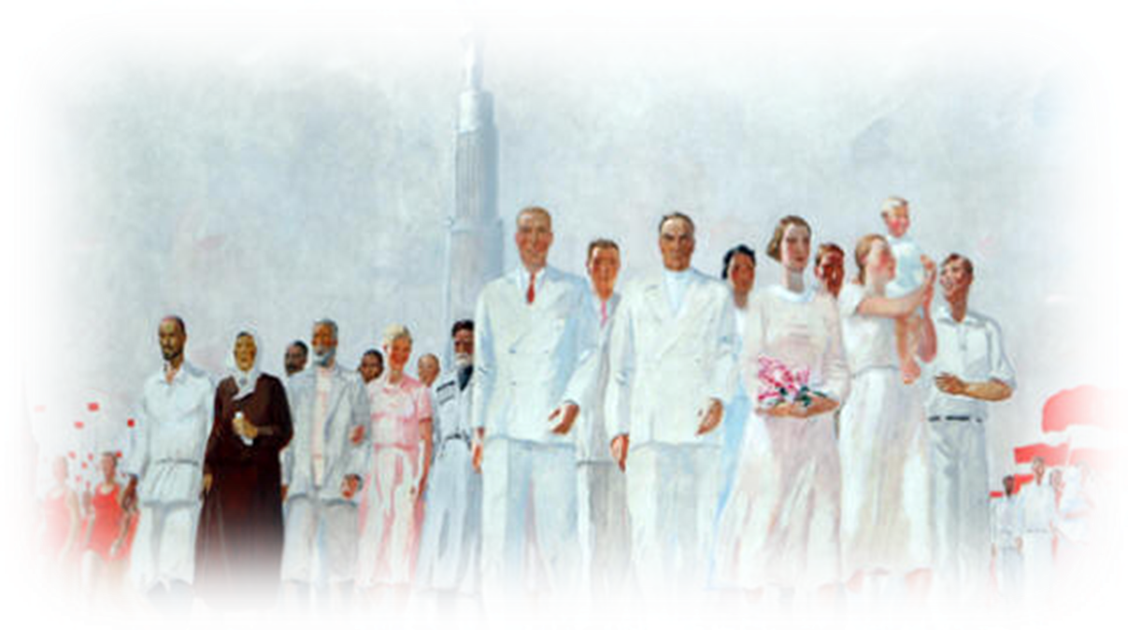
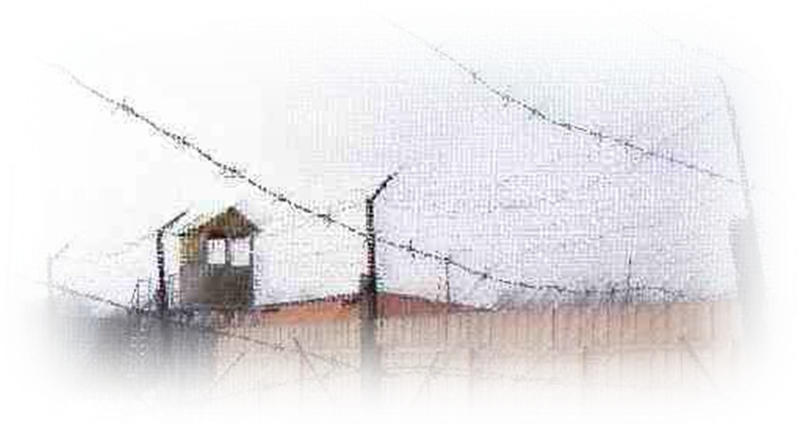
Презентационное сопровождение игры (комментарий)
Презентационное сопровождение игры выполнено в программе Microsoft Power Point, проецируется на интерактивную доску, что позволяет ставить соответствующую заставку на вопрос без создания гиперссылок.
Цель презентационного сопровождения – создание культурологического фона и эстетического оформления. Использованы советские агитационные и рекламные плакаты, репродукции картин, советские открытки.
№ | Содержание слайда | Комментарий
 | 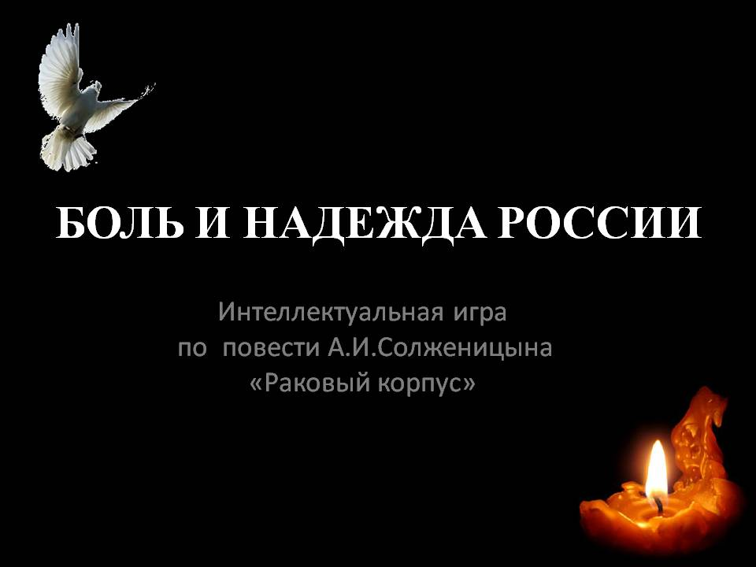 | Установочный.
 | 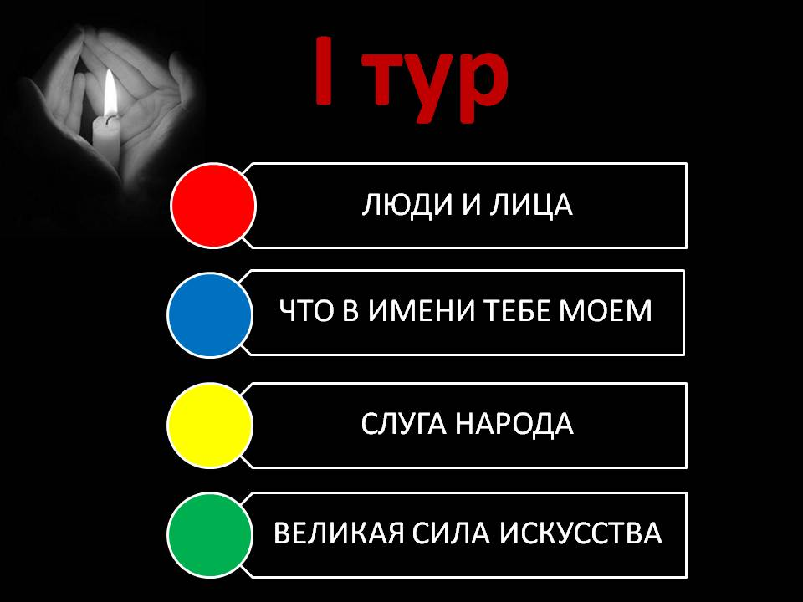 | Слайд задает темы 1 тура
 | 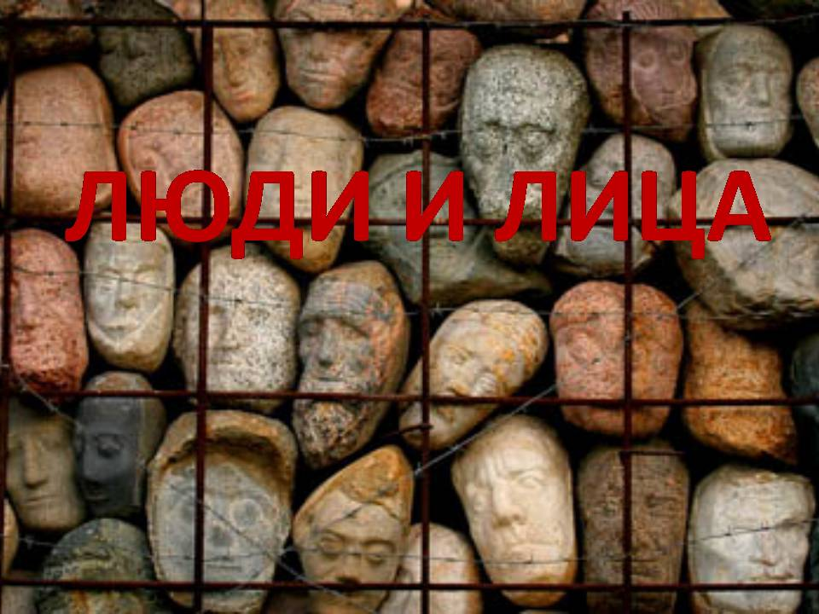 | Чубаров Е.И  Скульптурная композиция в память жертв сталинских репрессий.
 |  | Бакке Н. В., Кобузова Н.В. Каллиграфическая композиция «Что в имени тебе моем»
 | 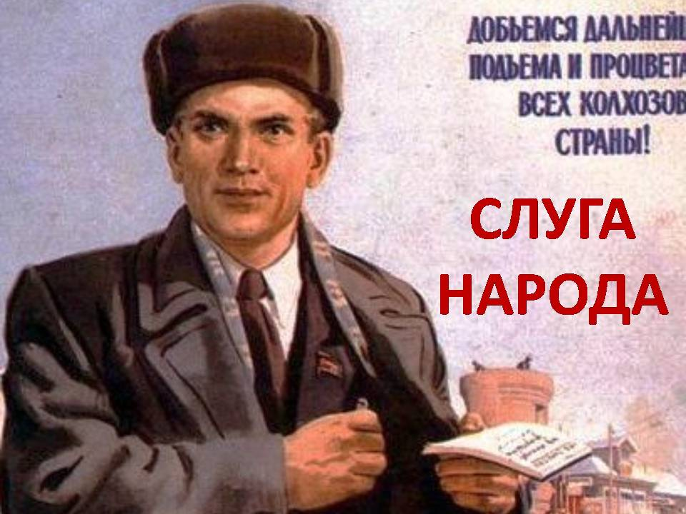 | Голованов Л. Ф.  Депутат – слуга народа. 1947 .
 | 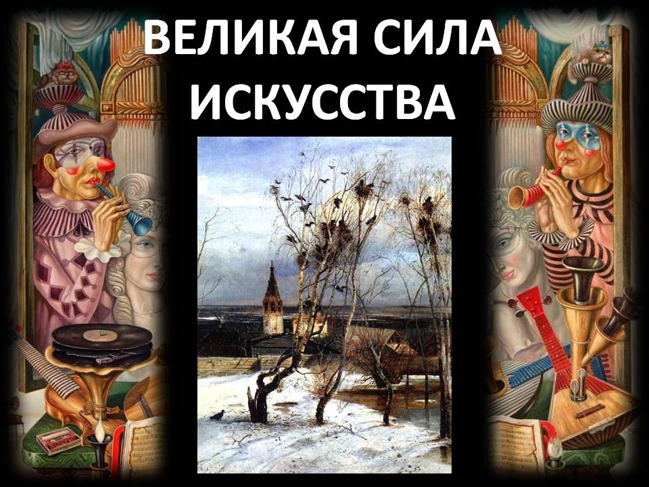 | Саврасов А.К.  Грачи прилетели. 1871.
 | 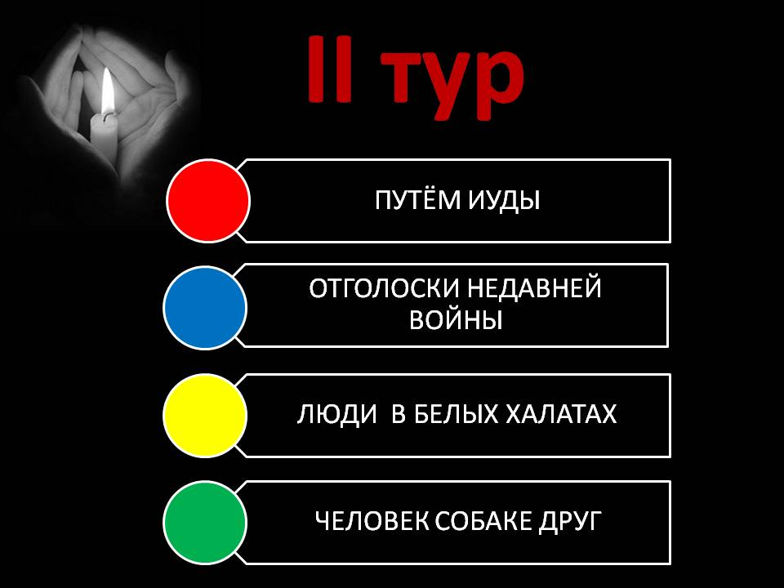 | Слайд задает темы 2 тура
 | 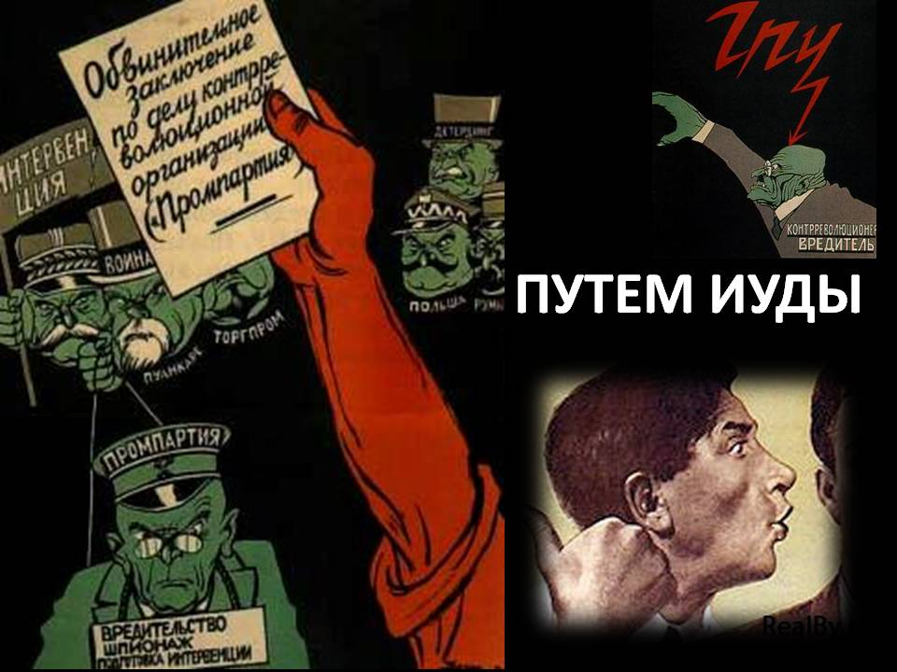 | Дени В.М.  Ставка интервентов бита! Обвинительное заключение по делу контрреволюционной организации «Промпартия». 1931.  Дени В.М  ГПУ. Революционная молния. 1930.  Корецкий В.Б.  Болтун-находка для врага. 1954.
 | 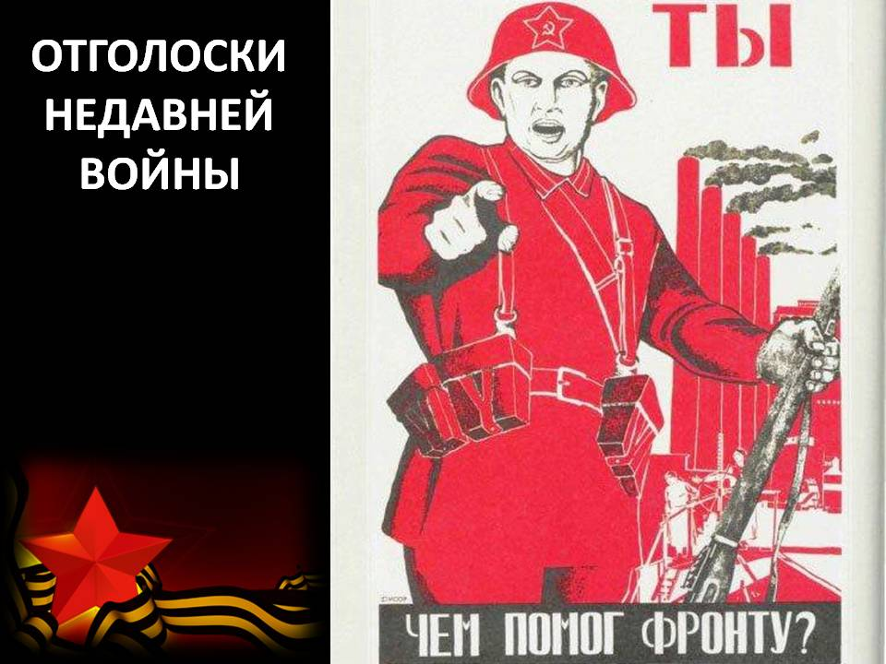 | Моор (Орлов) Д.С.  Ты чем помог фронту? 1941.
 | 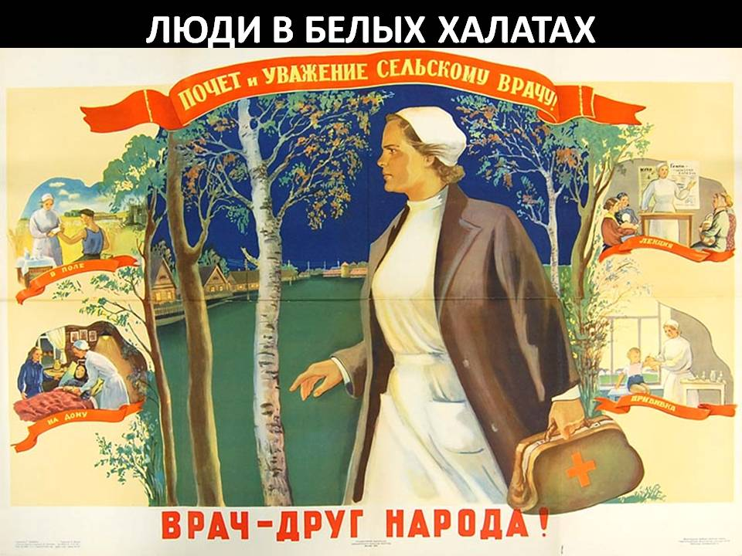 | Социальный плакат. 1954.
 | 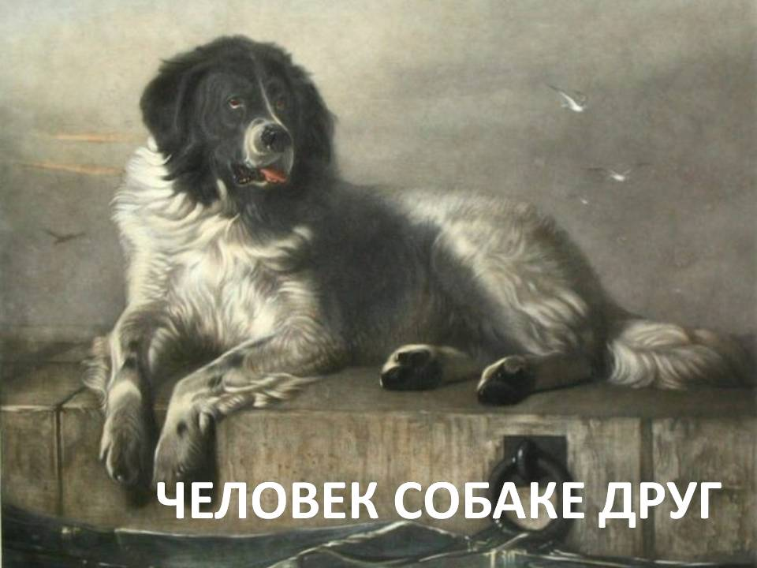 | Sir Edwin H Landseer.  Distinguished Member of the Humane Society (Newfoundland). 1838.
 | 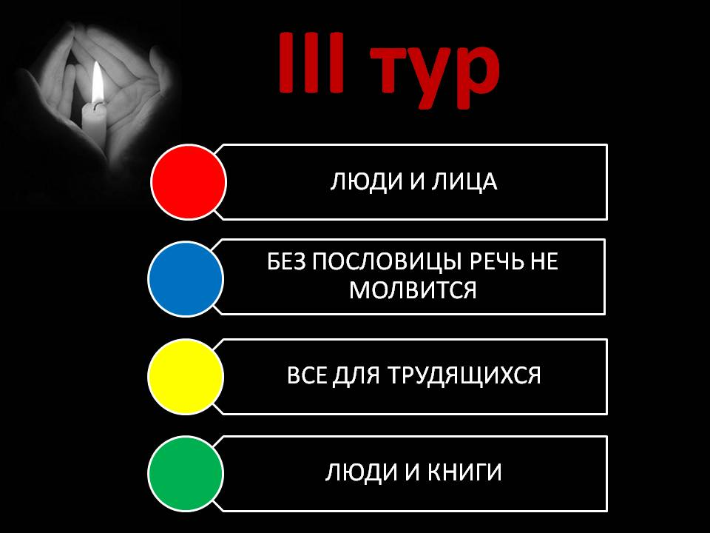 | Слайд задает темы 3 тура
Чубаров Е.И
Скульптурная композиция в память жертв сталинских репрессий.
 | 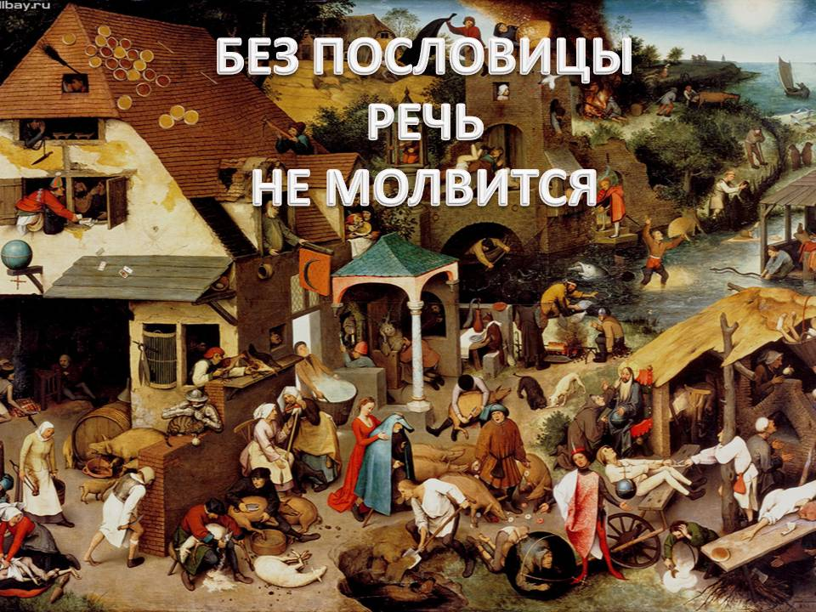 | Pieter Bruegel  Питер Брейгель Старший (Мужицкий)  Фламандские пословицы. 1559. Картинная галерея Государственного музея, Берлин. Северное Возрождение.
 | 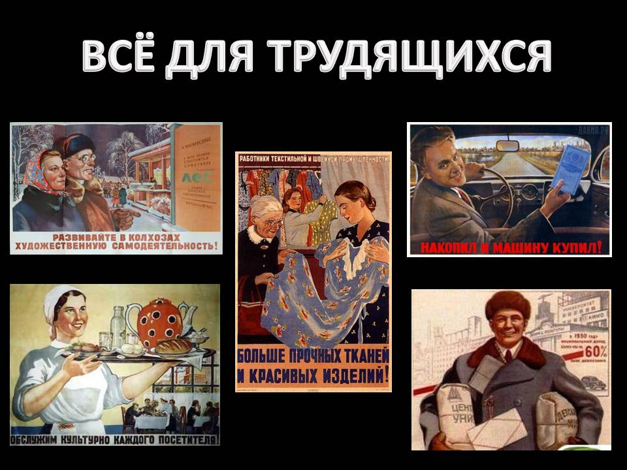 | В.Корецкий. Накопил и машину купил!  Еремина Т.А.Работники текстильной и швейной промышленности! Больше прочных тканей и красивых изделий! 1948.  Шубина Г.К. Обслужим. 1948.  Говорков В.И. Кому достается национальный доход. 1950.
 | 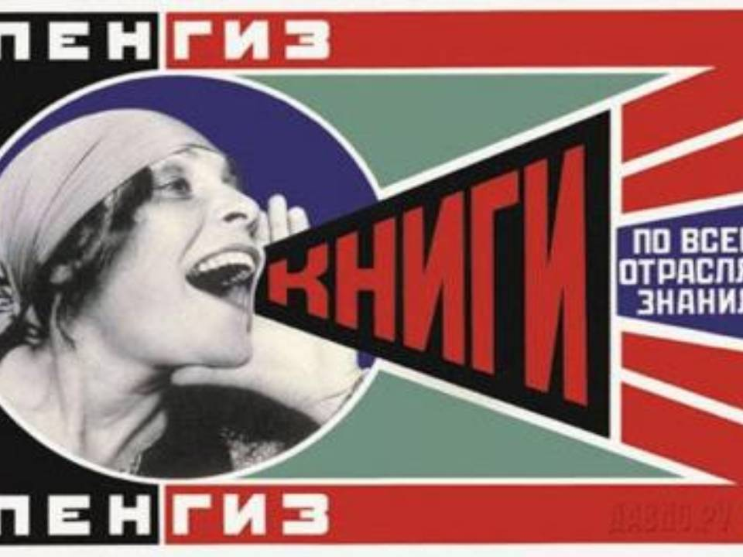 | РодченкоА.М.  Ленгиз - книги по всем отраслям знаний. 1925.
 | 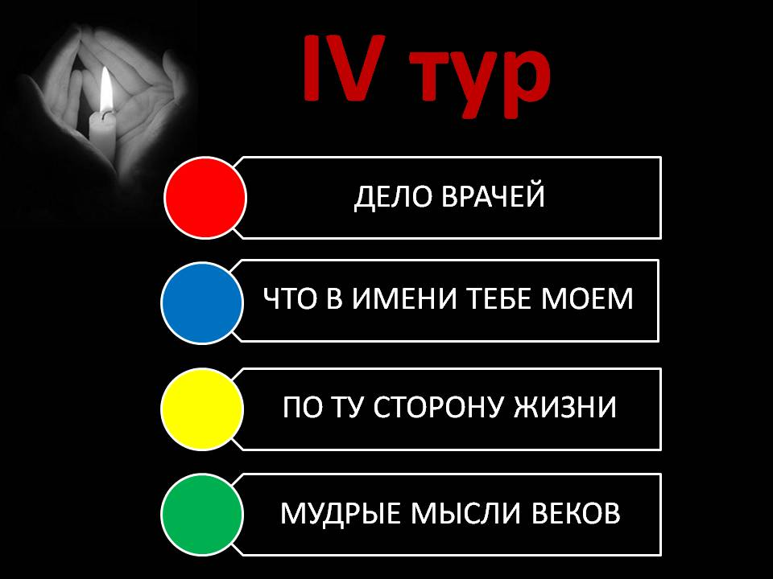 | Слайд задает темы 4 тура
 | 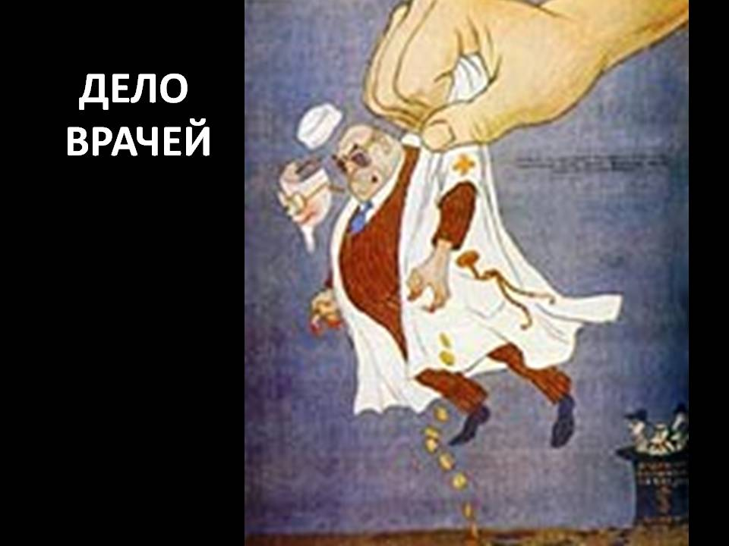 | Врачи-вредители. Карикатура. Журнал «Крокодил». 1953.
 |  | Бакке Н. В., Кобузова Н.В. Каллиграфическая композиция «Что в имени тебе моем»
 |  | П. Белов.  Одуванчики. 1987 .
 | 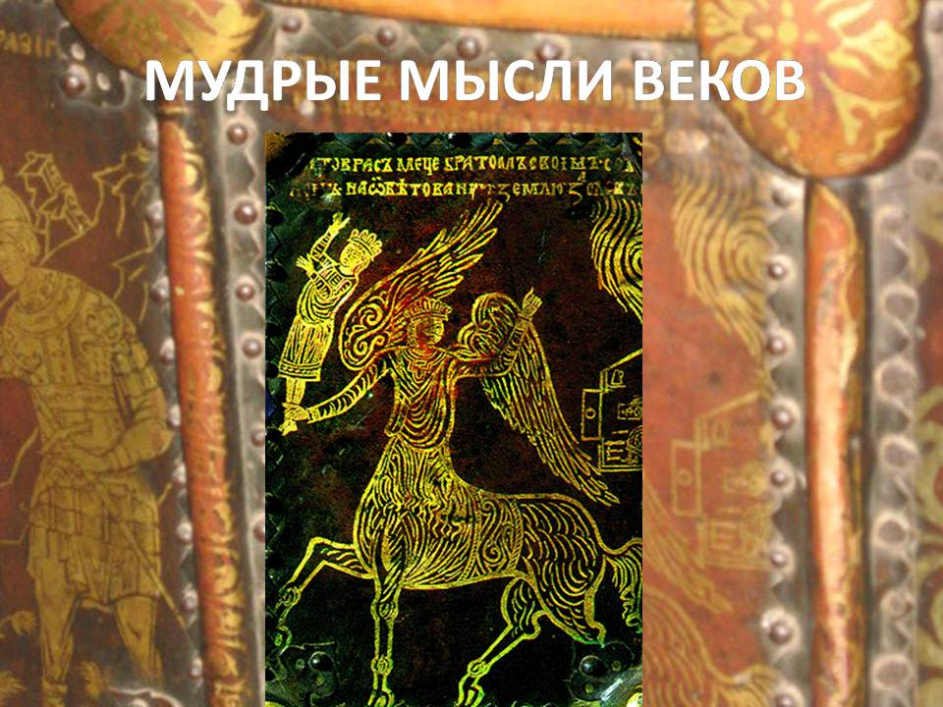 | Изображение Китовраса на Василевских вратах новгородского Софийского собора (1336, вывезены Иваном Грозным в Александровскую слободу, где поныне украшают южный вход Троицкого собора). Могучий крылатый получеловек с короной на голове размахивает схваченной за ноги фигурой царя. Соломона. Над изображением надпись: «(Ки)товрасъ меце братомъ своимъ Сол(о)монъ на обетованую землю за словъ…»
 | 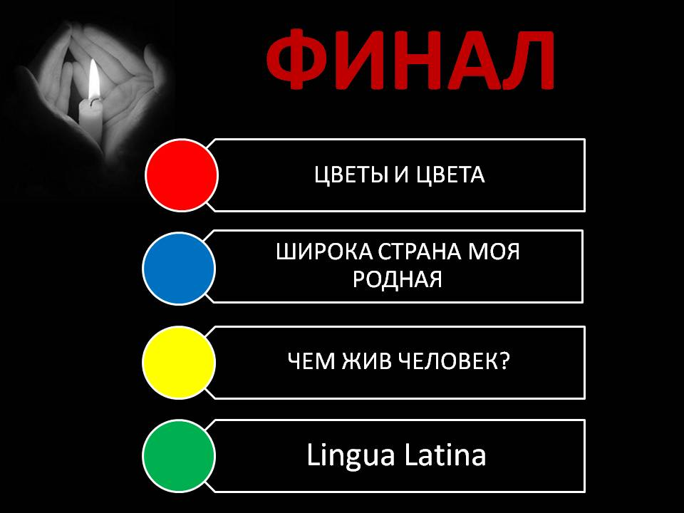 | Слайд задает темы финала
 | 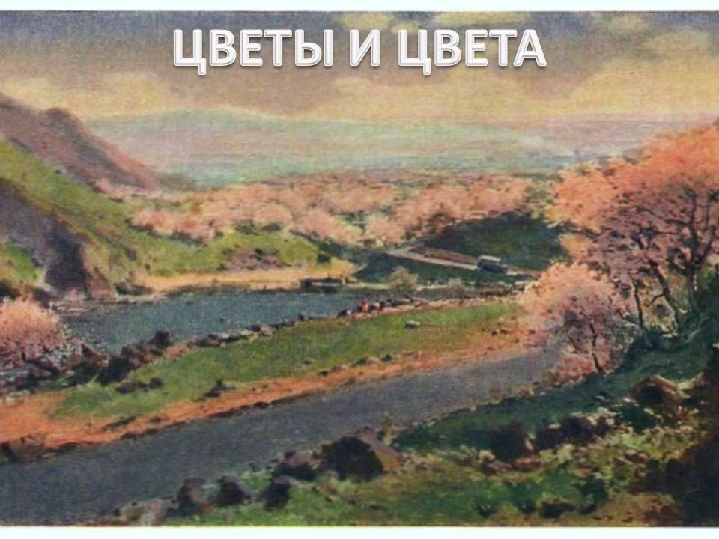 | Урал Таксынбаев  Урюк цветёт. 1960
 | 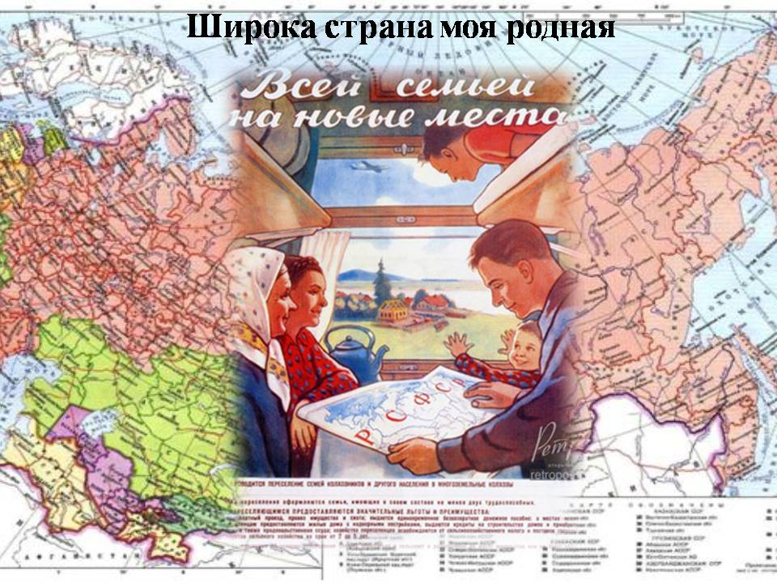 | Говорков В.И.  Всей семьей на новые места. 1957г.
 | 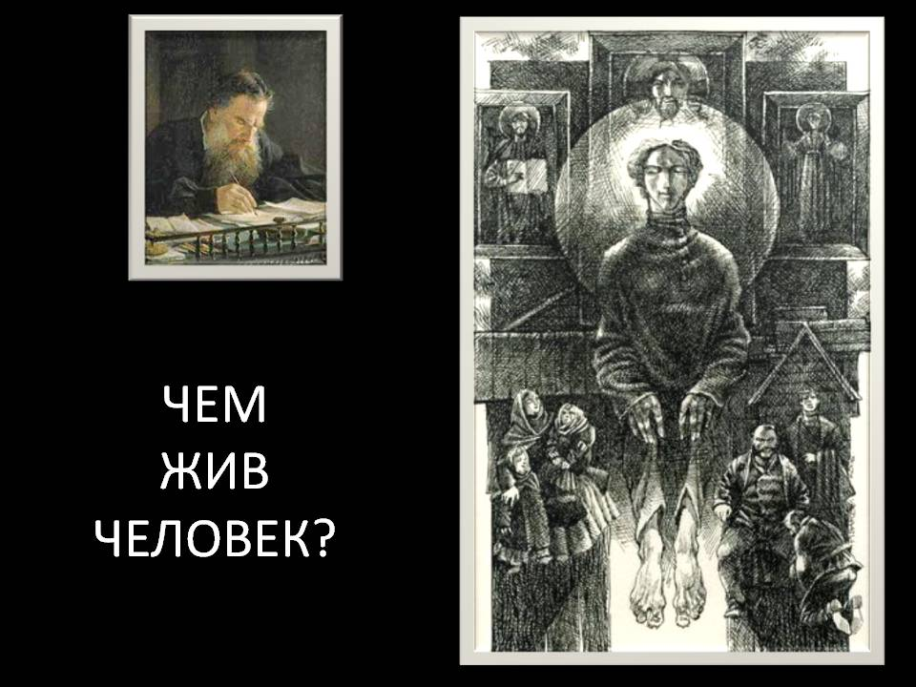 | Н.Н. Ге.  Портрет Л.Н.Толстого. 1884.  Р. Писарев.  Иллюстрация к рассказу Л.Н. Толстого «Чем люди живы?»
 | 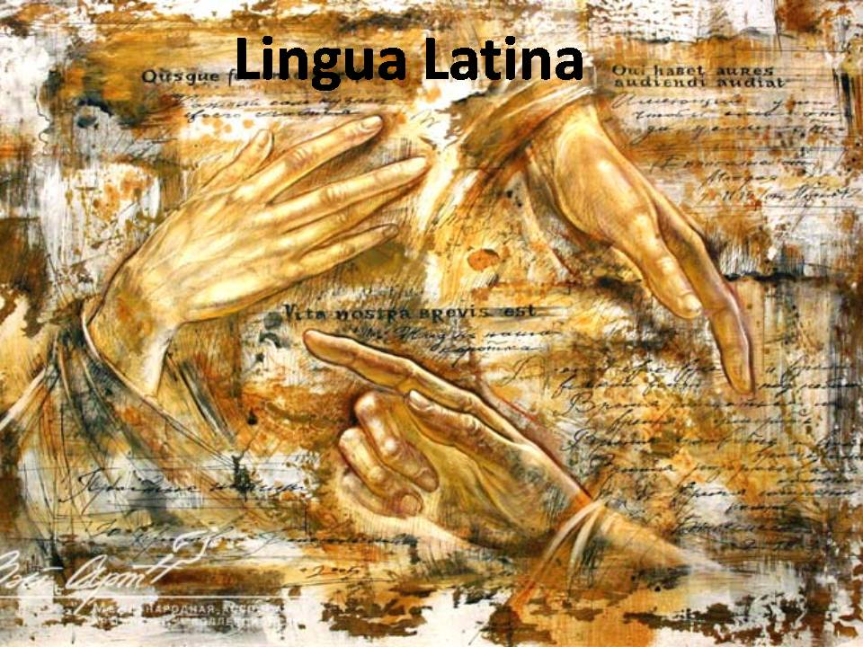 | Ю.Красавин - Белопольский Простые истины
 | 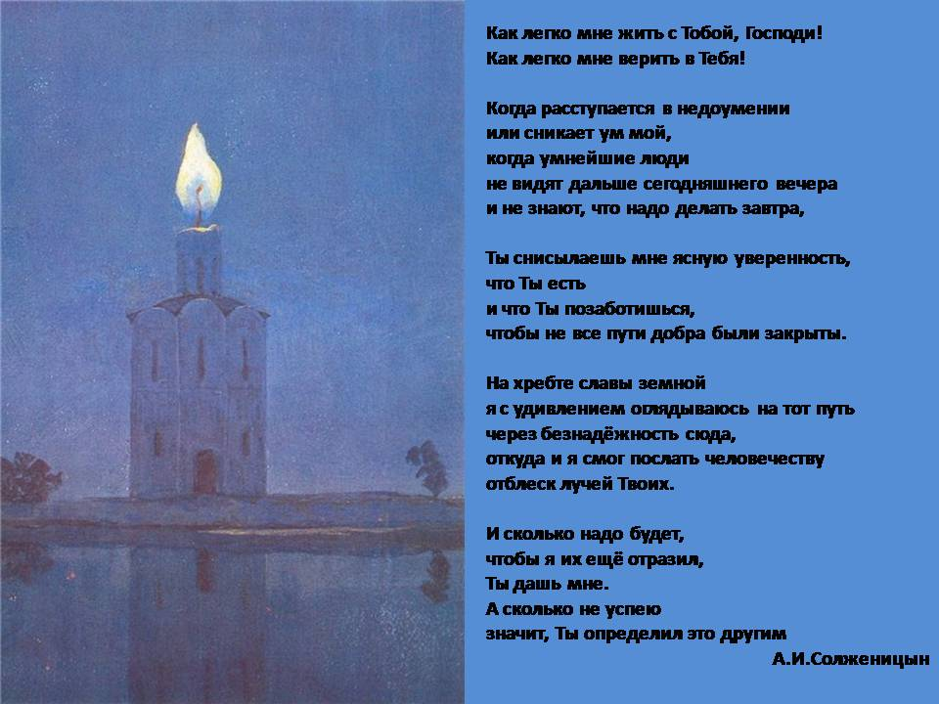 | П. Белов.  Покрова на Нерли. 1987 год  А. И.Солженицын  Молитва
